Développements limités

I Définition

Définition : Soit f une fonction définie au voisinage de 0. On dit que f admet un développement limité d'ordre n en 0 si f(x) peut s'écrire sous la forme P(x)+x^{n}ε(x) où P est un polynôme de degré égal à n et ε une fonction telle que .
P est appelé la partie régulière du développement limité en 0 de f.

Remarques :
- Le développement limité d'une fonction f en 0 d'ordre n est unique
- La partie régulière est une approximation de la fonction f au voisinage de 0. De plus, si l'ordre est grand, la partie régulière approxime mieux la fonction f au voisinage de 0.
- Dans le développement limité de f d'ordre 1 en 0, la partie régulière correspond à l'équation de la tangente à la courbe C_{f} au point d'abscisse 0.

II Développements limités en 0 de fonctions usuels

Activité :
On cherche à trouver le développement limité en 0 à l'ordre 2 de ex .
1) En étudiant les fonctionset
sur [-1;1], montrer que on a :
(1)
2) Soit x appartenant à [0;1], et en intégrant sur l'intervalle [0;x] les inégalités exprimées en (1) en déduire que :

3) Soit x appartenant à [-1;0]. Par la même méthode utilisée à la question 2) en déduire que :

Soit ε₂ la fonction définie sur [-1;1] par :
si et
4) Montrer que
5) En déduire que on a :
avec
6) Que peut-on dire de cette expression ?

Quelques développements limités en 0 :

III Opérations sur les développements limités

Propriétés : Soient f et g deux fonctions admettant un développement limité à l'ordre n en 0 de parties régulières respectives P et Q . On a :
- f+g admet un développement limité d'ordre n en 0 de partie régulière P+Q
- f*g admet un développement limité d'ordre n en 0 de partie régulière P*Q en enlevant les termes de degré strictement supérieur à n.
- si g(0)=0 alorsadmet un développement limité en 0 de partie régulièreen enlevant les termes de degré strictement supérieur à n.

Exemples d'application :
On veut déterminer les développements limités à l'ordre 2 en 0 des fonctions suivantes :
f est définie sur ] -1 ;+[ par
g est définie sur R par.

IV Formules liés aux développements limités
    - Formule de Taylor avec reste intégral :

Théorème : Soit f:[a;b]R une fonction (n+1)-fois dérivable et dont la (n+1)-ème dérivée est continue. On a alors :
dt

    - Inégalité de Taylor-Lagrange :

Théorème : Soit une fonction (n+1)-dérivable, on suppose qu'il existe M tel que alors on a :

Exercice d'application :
Soit f la fonction définies sur R par : f(x)=e2x(-x+1)+1. La courbe représentative de f appelée C est donnée sur la figure suivante :
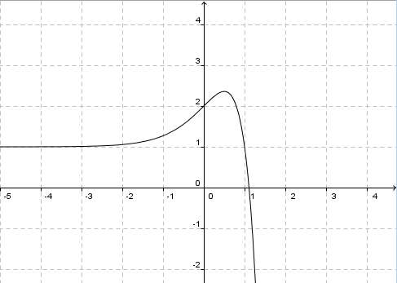
1) a) Démontrer que le développement limité d'ordre 3 de la fonction f en 0 est : avec.
b) En déduire une équation de la tangente T à C au point d'abscisse 0.
c) Etudier la position de T par rapport à C au voisinage de ce point.
2) a) Calculer, à l'aide d'une intégration par parties, la valeur exacte de l'intégrale : dx .
b) Déduire du a) la valeur de l'intégrale :dx .
c) Calculer la valeur exacte de l'intégrale :
dx .
d) Vérifier que .

